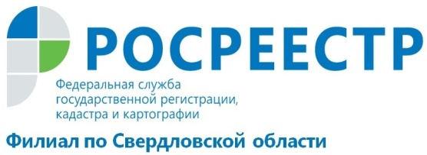

РАСТЕТ ДОЛЯ УСЛУГ РОСРЕЕСТРА,
ПРЕДОСТАВЛЕННЫХ ЧЕРЕЗ МФЦ

На территории Свердловской области увеличивается количество проходящих документов через сеть филиалов МФЦ. В июле 2016 года доля государственных услуг, предоставленных через МФЦ, составляла 80%, а в июле 2017 года уже 86%.

В МФЦ можно подать:
-заявление о государственном кадастровом учете
-заявление о государственной регистрации прав
-запрос о предоставлении сведений из ЕГРН

Всего в июле в Кадастровую палату Свердловской области через МФЦ за предоставлением услуг Росреестра поступило 77489 заявлений и запросов.

Предоставление услуг через МФЦ помогает Росреестру развивать "бесконтактные технологии". Заявитель получает услуги ведомства без участия посредников, а значит без дополнительных затрат.

Многофункциональные центры – государственные учреждения, они работают по принципу «одного окна». Перечень офисов и услуг МФЦ вы можете найти на сайте www.mfc66.ru. Офисы МФЦ работают в вечернее время до 20:00 и по субботам. Большое количество окон приема-выдачи документов МФЦ позволяет сократить время ожидания заявителя в очереди. Для удобства граждан в офисах МФЦ работают консультанты, которые готовы ответить на возникающие вопросы.

Кроме того, увеличение доли государственных услуг Росреестра, оказанных через МФЦ, - важнейший показатель «дорожной карты» по реализации целевых моделей "Регистрация права собственности на земельные участки и объекты недвижимого имущества" и "Постановка на кадастровый учет земельных участков и объектов недвижимого имущества", направленных на развитие инвестиционной привлекательности субъектов РФ.

Филиал ФГБУ «ФКП Росреестра» по Свердловской области

